FOIL算法的实现

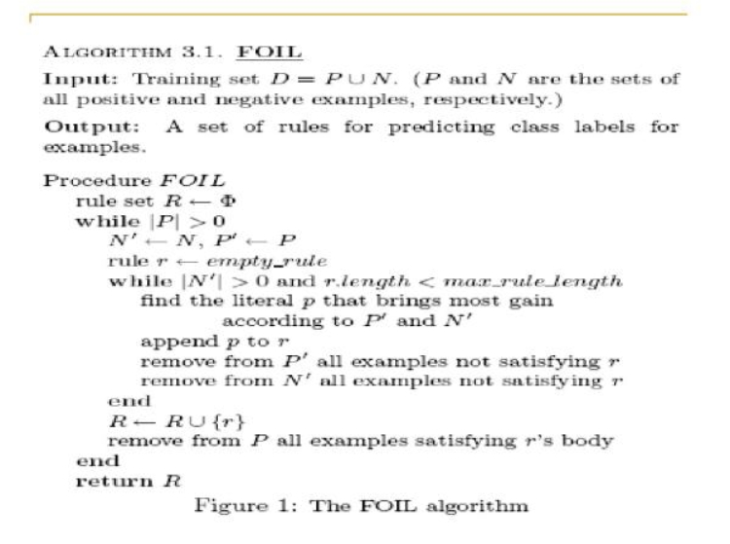FOIL算法整体流程如下

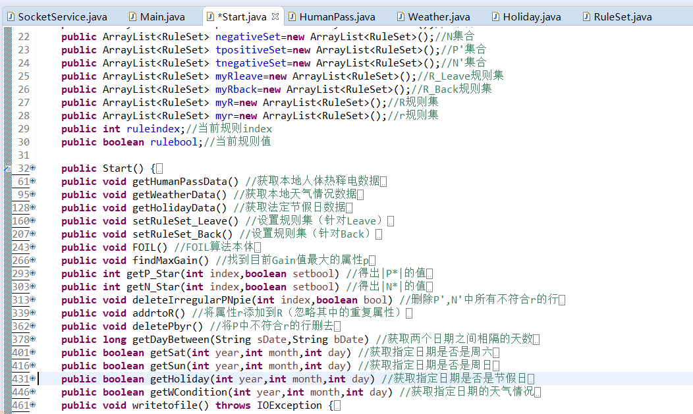针对项目本身，构建出Positive集和Negative集，通过算法的中的循环，不断找出Gain值最大的属性p。最终的出该用户的行为模式。

算法最终会将得出的用户行为模式并以json的格式保存在本地。

例：

{

"foiluserdata": [{

"Type": "leave",

"Time": "7",

"isWeekday": "true",

"isSat": "true",

"isSun": "true",

"isHoliday": "false",

"wCondition": "false"

}, {

"Type": "back",

"Time": "24",

"isWeekday": "true",

"isSat": "true",

"isSun": "true",

"isHoliday": "false",

"wCondition": "true"

}]

}

其中type表示用户出门/回家

Time表示用户出门/回家的时间

isWeekday表示用户在工作日是否会出门/回家

isSat表示用户在周六是否会出门/回家

isSun表示用户在周日是否会出门/回家

isHoliday表示用户在法定节假日是否会出门/回家

wCondition表示用户出门受不受当前天气条件的影响